附件

2026年“天津市重点科普图书推荐目录”

1.《于敏和氢弹》

作者：杨春风 著
推荐单位：天津科学技术出版社有限公司
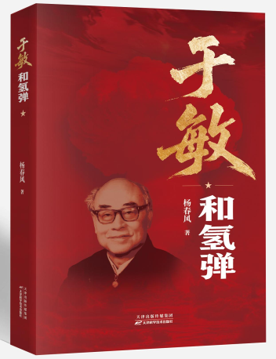

2.《大国算力：重塑未来的中国力量》

作者：孟祥飞 主编
推荐单位：天津科技翻译出版有限公司
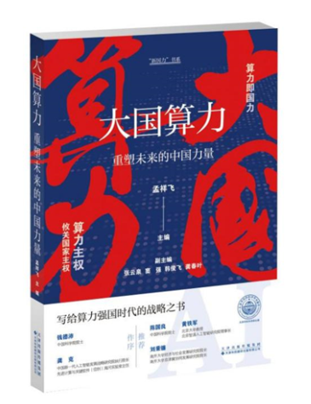

3.《探究初中数学发生发展过程丛书：看得见摸得着的数学》

作者：包彦禹 著
推荐单位：天津人民出版社有限公司
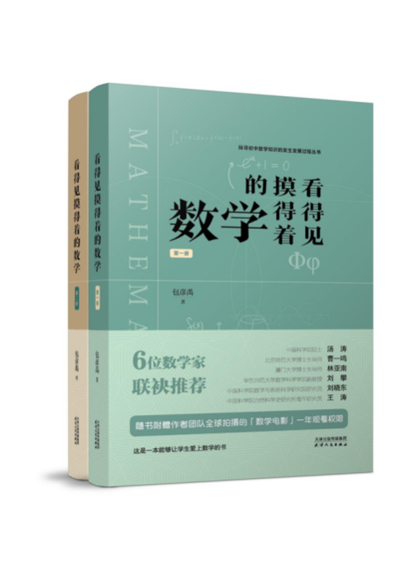

4.《中国人的血脂管理指南》

作者：鹤立烟雨（本名：李鹤） 著
推荐单位：天津科学技术出版社有限公司
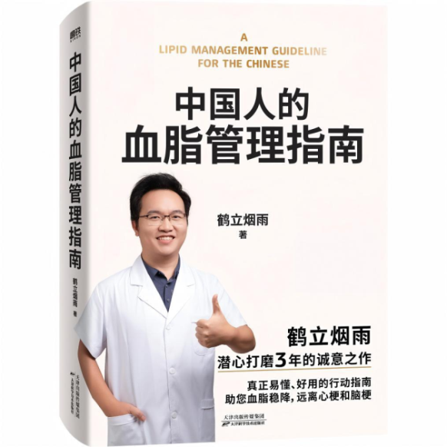

5.《写给孩子的科普大讲堂：航天逐梦70年》

作者：张厚英 吴季 主编

推荐单位：新蕾出版社（天津）有限公司
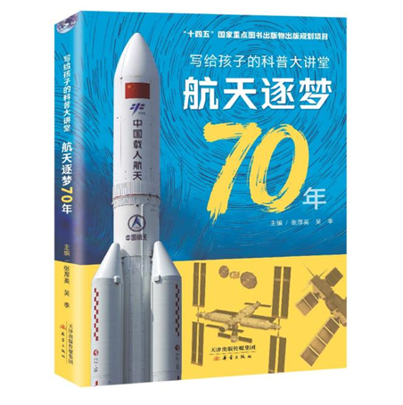

6.《中国居民肿瘤防筛核心科普知识》

作者：中国抗癌协会 主编

推荐单位：天津科学技术出版社有限公司
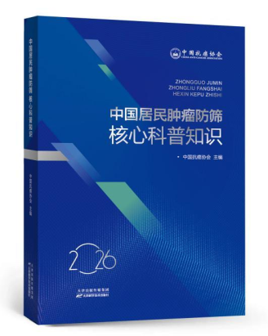

7.《大脑的小心思》

作者：〔法〕阿娜伊斯•鲁著；〔法〕露西•阿尔布雷希特绘；张芳译

推荐单位：天津科技翻译出版有限公司
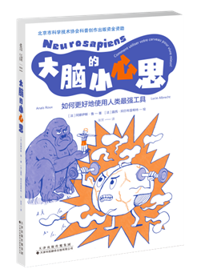

8. 《游牧时光桥梁书》（草原牛王、牧羊人哈森、绒山羊出逃记、驼羔之歌、小青马木华黎）

作者：敖德 著；张巴达日胡等 绘
推荐单位：天津人民美术出版社有限公司
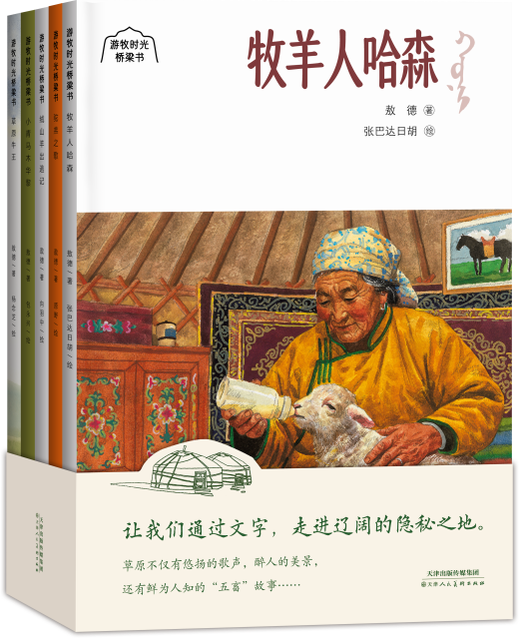

9.《从困惑到通透：青少年家庭教育100问实战手册》

作者：王凯 主编

推荐单位：天津教育出版社有限公司
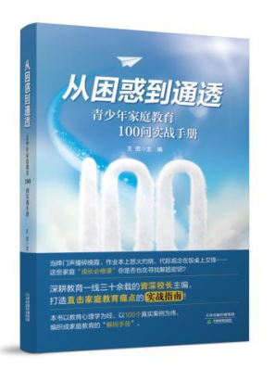

10.《写给你的量子情诗》

作者：﹝比﹞弗朗克•维斯特拉特，﹝比﹞赛琳•布鲁卡特著，李静译

推荐单位：天津科技翻译出版有限公司
